7. Geometria.

Matemàtiques 3ESO - abril de 2006
( ® gràfics amb el programa Geogebra de Markus Hohenwarter )

Exercici 1.

Amida les longituds dels segments MN, M’N’ i N’P’

Esbrina, sense amidar, la longitud de NP

Exercici 2.
Dedueix en cada cas la mesura en º sexagesimals de l’angle del vèrtex B
a)

b)

Exercici 3.
Dibuixa un triangle de costats 5, 7 i 4 cm. Traça les mitjanes del triangle i comprova que la distància del baricentre a cada vèrtex és doble que al punt mitjà del costat oposat.

Exercici 4.
Calcula el costat que falta x en els casos plantejats baix:
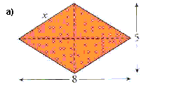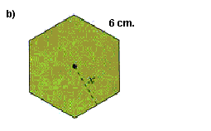

Exercici 5.
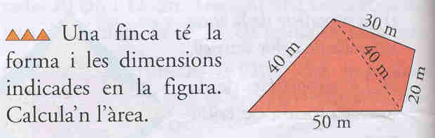
Resol el problema de baix indicant els passos i les operacions que has seguit.

Exercici 6.
Calcula l’àrea i l’altura sobre la hipotenusa del triangle de costats 5, 12 i 13 cm. És rectangle ?

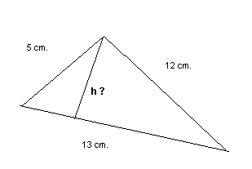

GEOMETRIA – 2ª Part

Matemàtiques 3ESO - abril de 2006
( ® gràfics amb el programa Geogebra de Markus Hohenwarter )

1.- En la figura adjunta, el segment MN és paral·lel a BC

a) Empra el teorema de Thales per calcular AM i MN

b) És rectangle el triangle AMN ?

2.- Fes una HOMOTECIA de raó ¼ de la Figura de baix prenent com a punt de projecció P = ( 3, 1 )

Anota al teu full d’examen les mesures:
PB = PB’ =
PC = PC’ =
PD = PD’ =
PE = PE’ =
3.- Siguin els punts de coordenades A = (1,2) B = (3,4) i C= (0,2)

- Sitúa els punts a un sistema de referència indicant els eixos i les unitats de mesura.
- Calcula les coordenades d’un 4t punt D, de manera que els vectors AB i CD siguin iguals.
- Fes el producte escalar $\text{AB}⋅\text{CD}=$

4.- Considera el quadrat de vèrtexs A, B, C, i D
Prolonga la diagonal AC fins un put M de manera que AM = 2· AC
Fes un gir del quadrat d’angle 60º agafant M com a centre de gir.

5.- Fes una simetria axial d’eix la recta e del polígon de vèrtexs A, B, C, i D

A = (-2,3) B = (0,6)
C = (3,4) D = (0,3)

